关于不能去北京现场审核的说明

尊敬的各位领导：

根据武汉本地政府对疫情管控的政策，去疫情管控地区出差回武汉需要集中隔离14天+居家隔离14天或居家隔离14天。按照2022.3.16.“国内重点地区人员健康管理措施一览表”里显示，北京地区属于管理地区，因此不能够进行现场审核，需要申请进行远程参与审核。下附“国内重点地区人员健康管理措施一览表”：

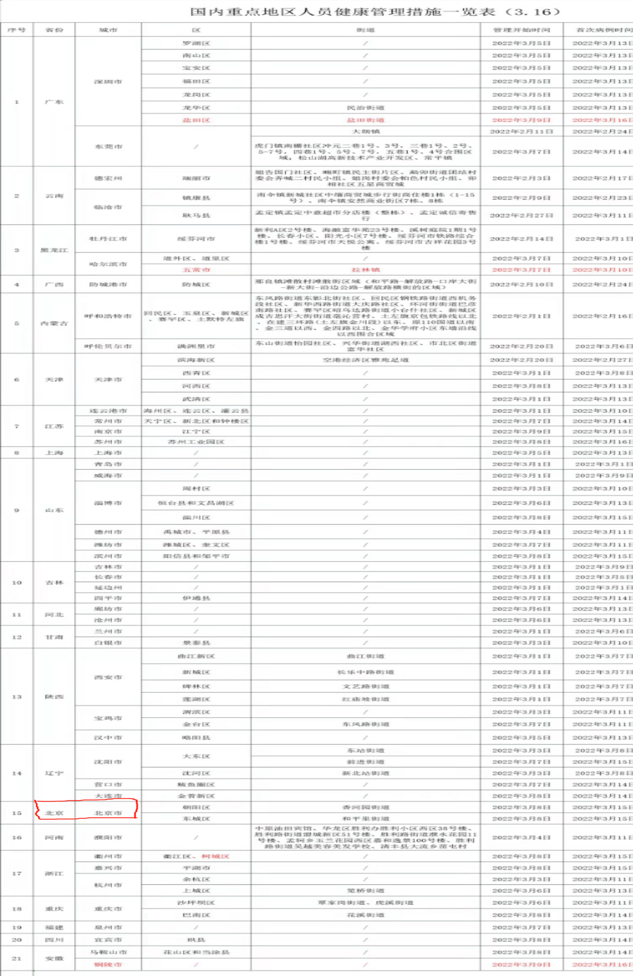



周文

2022.3.17.